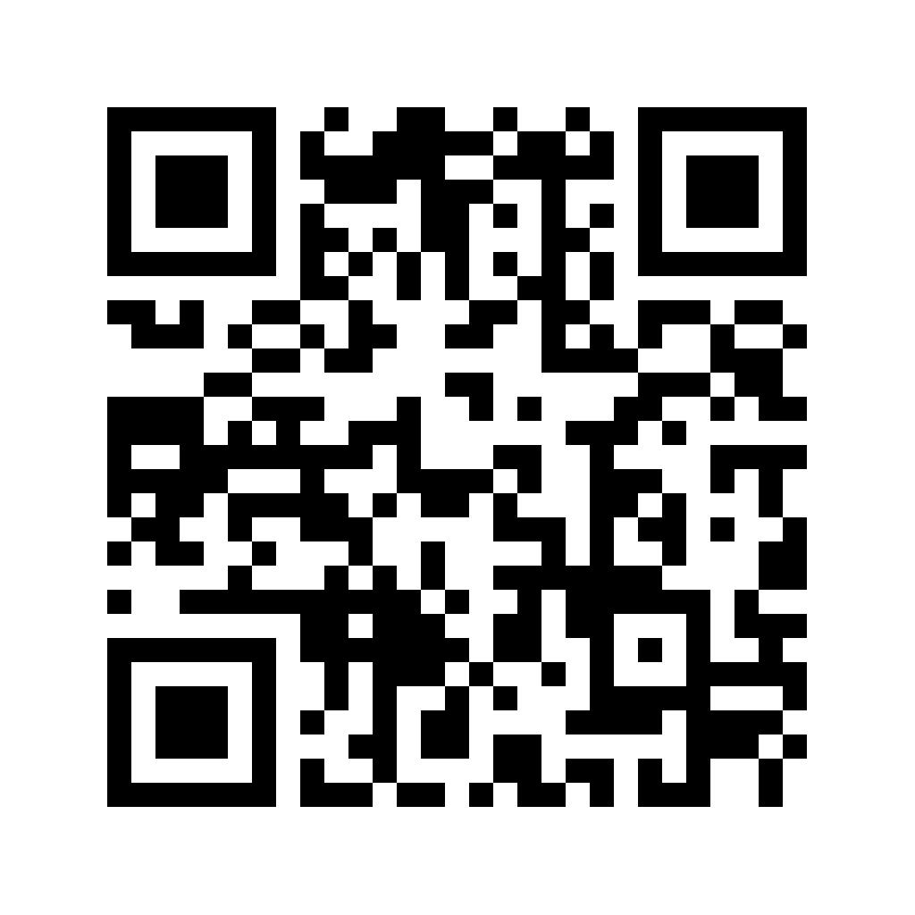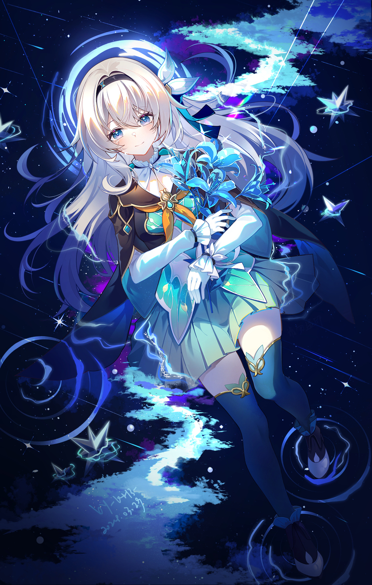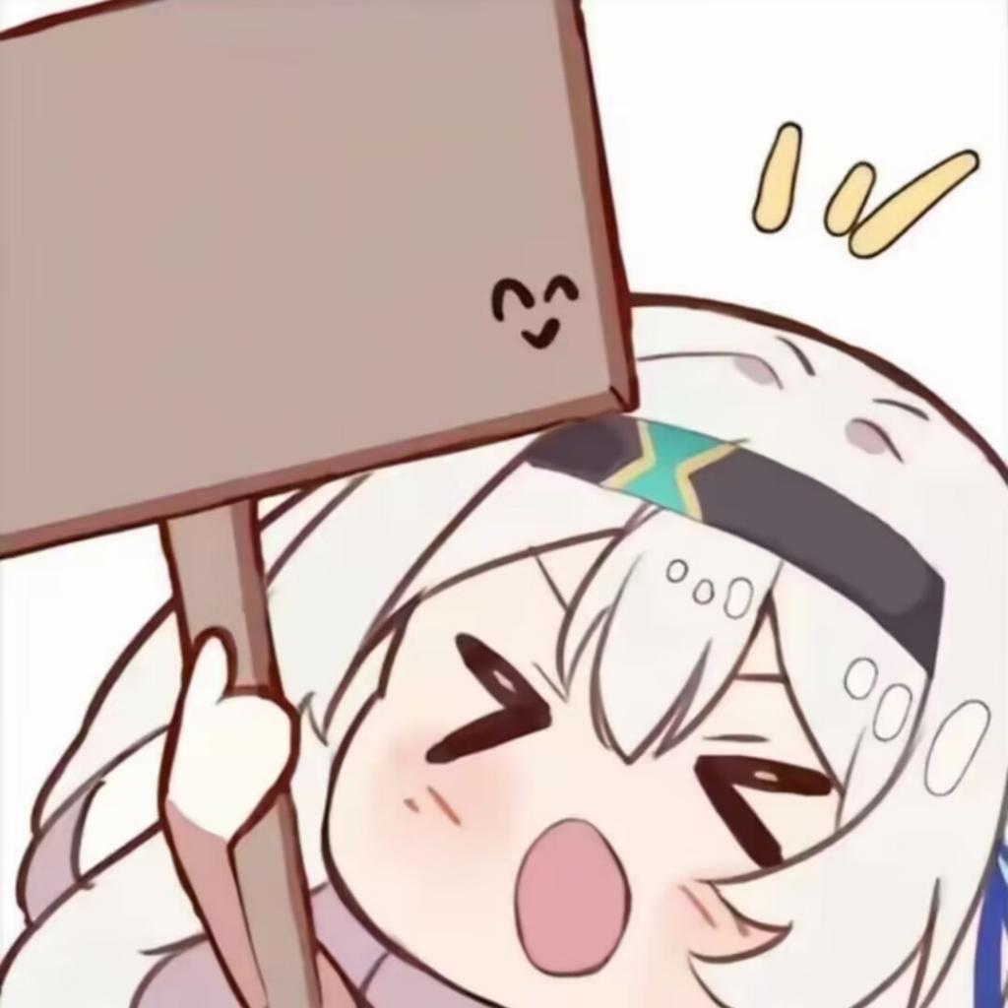（Title：对二次元文化“赋能”中华优秀传统文化传播的了解调查）

对「二次元文化“赋能”中华优秀传统文化传播」的了解情况调查

感谢您参与本次调查！请根据您的实际情况选择或填写最符合您情况的答案。

（基本信息）

1.您的年龄：

18岁以下

18-24岁

25-34岁

35-54岁

55岁以上

奶奶今年68了~

2.您的性别：

男

女

本人二次元性别与三次元性别不同

3.您的职业：

学生

教育工作者

文化传媒从业者

公务员

自由职业

其他

4.您是否接触过二次元文化（如动漫、游戏、活动等）？

是

否

5.如果您接触过二次元文化，请问您通常通过哪些方式？（可多选）

观看动漫

阅读漫画

玩相关游戏

参与相关社交圈子（社群、社团等）

参与线下活动（漫展、小偶像等）

其他，请说明：_____________

6.您认为中华优秀传统文化包括哪些方面？（可多选）

历史故事

传统节日

文学作品

艺术形式（如书法、绘画）

哲学思想

其他，请说明：_____________

7.您认为二次元文化中融入中华优秀传统文化对推动中华优秀传统文化传播有何意义？

a. 增加年轻人对中华传统文化的兴趣

b. 使传统文化更具现代化魅力

c. 促进中华优秀传统文化国际传播

d. 无法提升传统文化的影响力

8.您认为如何更好地结合二次元文化与中华优秀传统文化？

a. 制作有关传统文化的动漫、漫画作品

b. 制作相关非遗短片（如《流光拾遗之旅》）

c. 以二次元游戏为载体，传播中华优秀传统文化

d. 举办有关传统文化的漫展、联动等线下活动

9.对于中华优秀传统文化的传播，您认为哪些二次元元素是有益的？（可多选）

动漫角色

故事情节

美术风格

文学创作

其他，请说明：_____________

10.您认为二次元文化在传播中华优秀传统文化中起到了哪些积极作用？（可多选）

无积极作用

提高青少年对传统文化的兴趣

增加传统文化的现代感

扩大传统文化的受众群体

促进传统文化的国际传播

其他，请说明：_____________

11.您是否认为二次元文化在传播中华优秀传统文化时存在问题？

是

否

如果是，请描述一下主要问题：_____________

（思政教育影响感知）

12.您认为二次元文化对思想政治教育方面的影响是：

非常正面

正面

中性

负面

非常负面

*您有何建议或想法，可以使二次元文化更好地服务于中华优秀传统文化的传播？_____________

（结束语）

感谢您耐心填写本问卷，您的看法对我们的研究非常宝贵。希望本次调查能为传统文化的传播提供新的视角和动力。